CONTESTO UX/UI VOTO ONLINE (Definire meglio il titolo)

Eleweb è la piattaforma di voto online customizzabile per creare e gestire qualsiasi tipo di votazione elettronica da 2 elettori fino a 1 milione di elettori. La piattaforma è auto configurabile o alternativamente può essere gestita (outsourcing) per l’esecuzione di eventi elettorali di grande scala e molto complessi oltre ad eventi elettorali ibridi (elezioni sia cartacee sia telematiche). La piattaforma fa della versatilità il suo punto di forza in grado di soddisfare svariate esigenze di regolamenti elettorali e statutari. Eleweb è progettata per garantire votazioni sia in maniera completamente anonima (separazione completa voto e votante) sia in maniera palese. La soluzione accoglie perfettamente ogni regolamento elettorale, fino ai più complessi con gestione di diversi turni, voti per delega e rappresentanza, voti disgiunti, integrazioni API con ANPR, gestione SPID/CIE/CNS e sistemi di autenticazione federata (SSO, AD) oltre che OAuth (come Google e Facebook).

La sfida del progetto è quello della versatilità dell’applicativo per accogliere diverse tipologie di eventi elettorali e diverse tipologie di utenze e/o elettori più o meno avvezzi alla tecnologia oltre ad essere responsive su mobile, tablet e pc.

Diverse tipologie di eventi elettorali gestiti:  - Referendum  - Gradimento  - Approvazioni/Delibere  - Scelta Lista/Candidato  - Preferenza (>10k Candidati)  - Censimenti | Diverse utenze:  - Associazioni  - Comuni, Province, Regioni  - Università  - Albi Professionali  - Fondi e Casse  - Cooperative

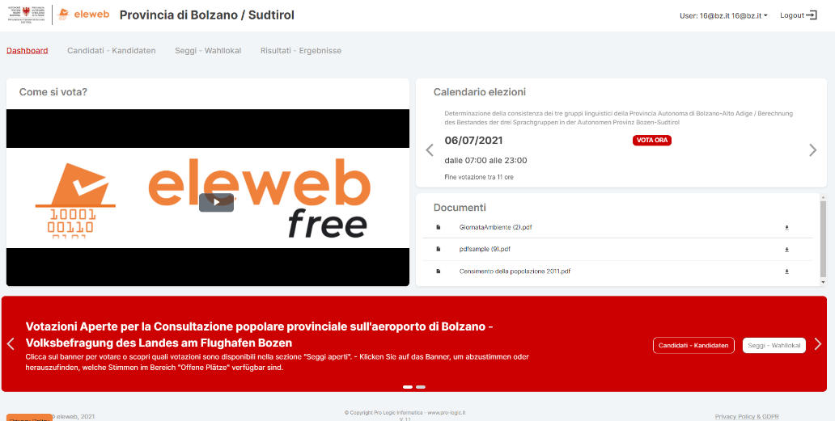
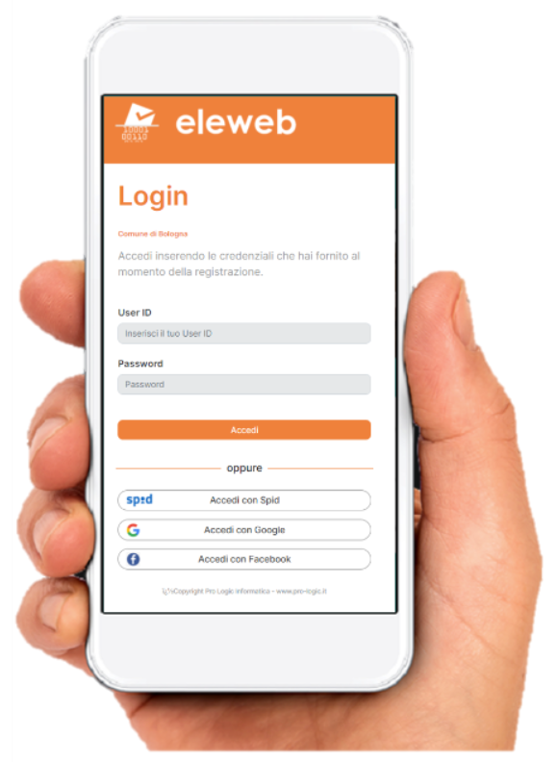

OBIETTIVO DELLA TESI
Tra i ruoli e i compiti ricoperti dall’azienda, all’interno della compagine di progetto, sono:
- Analisi delle UX/UI ideali per diverse tipologie di elezioni,
- Realizzare mockup in AdobeXD (o tool similari),
- Testare le diverse interfacce con utenti (questionari, sondaggi ecc),
- Sviluppare HTML5 e CSS3 delle UI,
- Testare il carico applicativo con tool (ad es. JMeter).

Obiettivo della tesi è quello di studiare ma soprattutto realizzare un pacchetto di interfacce flessibili e adattabili applicando i metodi e le metodologie di ultima generazione di User Experience e User Interface (UX/UI) per favorire l’interazione tra l’elettore e l’applicativo, catturando in maniera rapida e intuitiva la scelta del votante e anticipando eventuali criticità nella comprensione delle pagine da un vasto numero di utenti. Inoltre, le soluzioni dovranno essere testate con degli stress test di carico per evidenziare le migliori scelte in termini di efficienza ed efficacia applicativa tra FrontEnd e BackEnd.

AMBITI E COMPETENZE PER TESI DI LAUREA

- AMBITO SVILUPPO MOBILE E WEB: WEB Responsive Design (HTML5, CSS3, JAVA SpringBoot JSP) oppure APP native su sistemi, iOS, Android, Windows Mobile; Trattamento dati su database relazionali.

